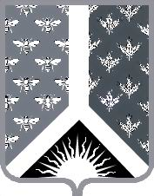

СОВЕТ НАРОДНЫХ ДЕПУТАТОВ НОВОКУЗНЕЦКОГО МУНИЦИПАЛЬНОГО РАЙОНА

Р Е Ш Е Н И Е

от 25 июня 2019 г. № 64-МНПА

О присвоении звания «Почетный гражданин Новокузнецкого района»

Принято Советом народных депутатов
Новокузнецкого муниципального района
25 июня 2019 г.

1. Присвоить звание «Почетный гражданин Новокузнецкого района»:
Гордылевой Наталье Ивановне – пенсионеру, руководителю органа ЗАГС Новокузнецкого района с 1998 года по 2018 год;
Шилиной Ирине Игоревне – начальнику организационного отдела администрации Новокузнецкого муниципального района.
2. Настоящее Решение вступает в силу со дня, следующего за днем его официального опубликования.

Председатель Совета народных
депутатов Новокузнецкого
муниципального района Е. В. Зеленская

Глава Новокузнецкого
муниципального района А. В. Шарнин

